令和７年度　富士宮市立病院会計年度任用職員申込書

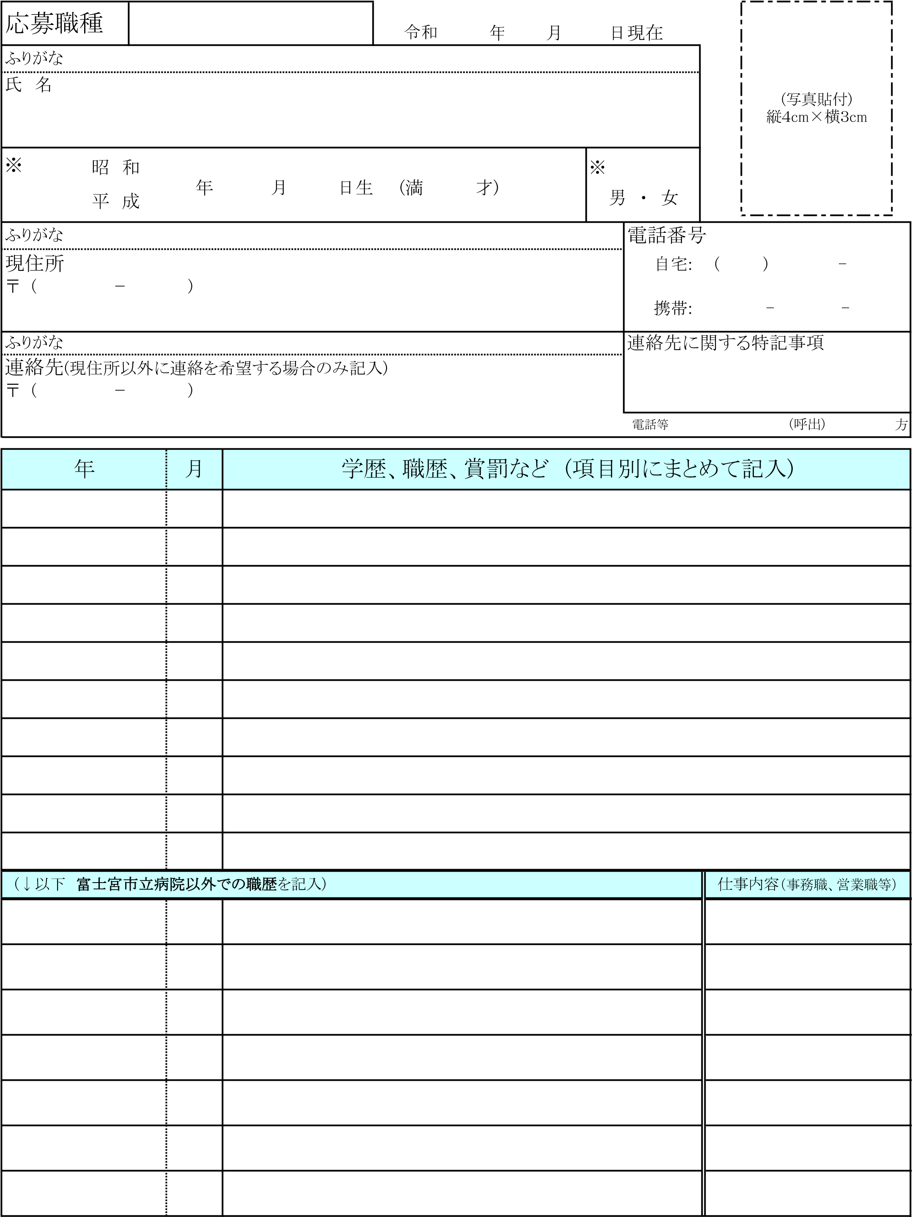

記入上の注意 (1) 鉛筆以外の黒の筆記具で記入すること。

1. 数字はアラビア数字で、文字は崩さずに正確に書くこと。
2. ※印のところは〇で囲むこと。

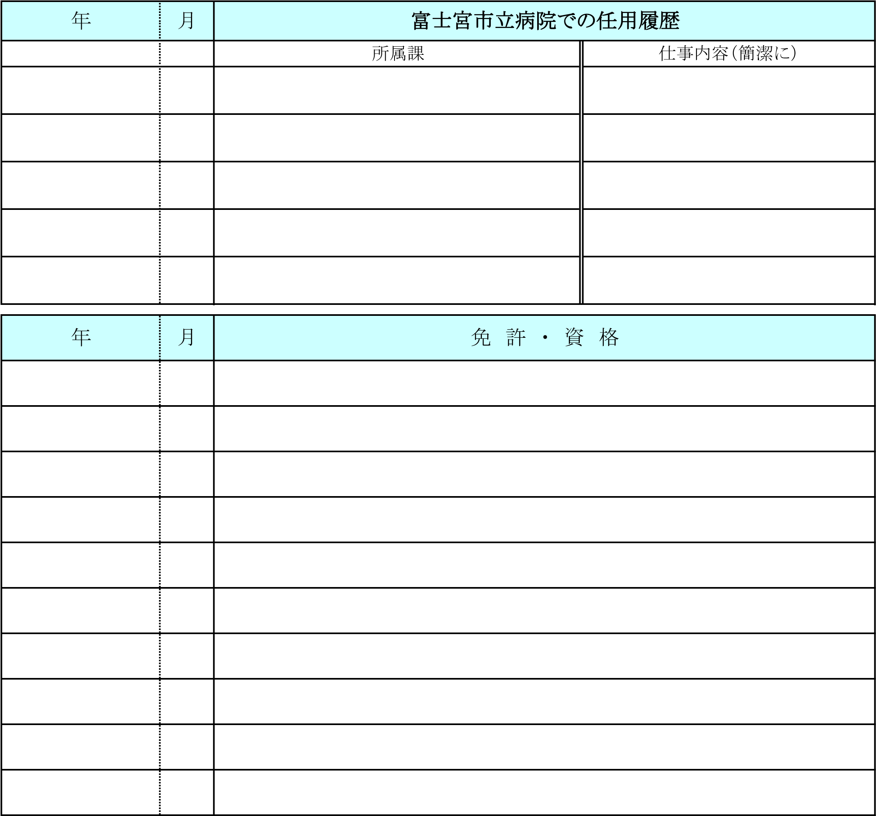

|  |  |  |  |  |
| --- | --- | --- | --- | --- |
|  | | 志望の動機 | | |
|  | |  | | |
| 健康状態 | | 本人希望記入欄 | | |
|  | |  | | |
| 短時間勤務の希望 | | 無　・　有　　　※有の場合：（　　　　　　　）時間希望 | | |
| ※ 通勤方法（○で囲む） |  | ※ 配偶者 | ※ 配偶者の扶養義務 | 扶養人数(配偶者を除く) |
| 自家用車　　電車　　バス　　自転車　　徒歩 |  | 有　・　無 | 有　・　無 | 人 |
| 通勤時間 約 時間 | 分 |

※印は○で囲む